**Process Checker**

# Edtiace souboru ProcessChecker.xml

Nastavit cestu k aplikaci:

<Actions Context="Author">

<Exec>

<Command>"C:\Utilities\ProcessChecker.exe"</Command>

<Arguments>googledrivesync</Arguments>

</Exec>

</Actions>

Jako argument se uvádí název procesu **bez přípony**.

Interval spouštění je nastavený na 5 minut, je možné ho libovolně změnit:

<Interval>PT5M</Interval>

# Import tasku do Scheduleru

Spuštění dávky **ImportTask.cmd** z adresáře, ve kterém je umístěný soubor ProcessChecker.xml (nebo je třeba nastavit v dávce plnou cestu). Musí se spustit s administrátorskými právy – **Run as adminsitrator**.

# Dodatečné úpravy tasku v Scheduleru

Jakákoliv nastavení je možné změnit přímo u tasku v Scheduleru. Task je v rootu „Task Scheduler Library“ pod názvem „ProcessChecker“.

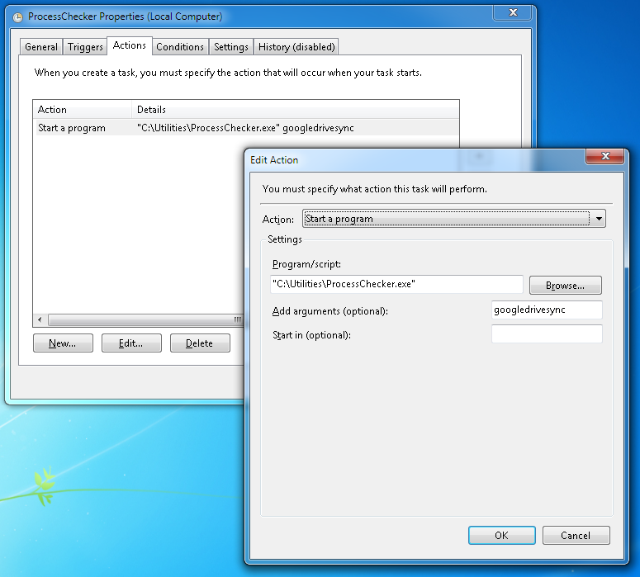

# Kontrola spuštění procesu

Při spuštění tasku se zkontroluje, že proces s názvem zadaným jako argument aplikace běží. Pokud ne, zobrazí se dialog:

